

**"Сауда-саттықты (конкурстарды, аукциондарды) өткізуді талап етпейтін мемлекет меншігіндегі жер учаскелеріне құқықтарды алу" мемлекеттік көрсетілетін қызмет регламентін бекіту туралы**

***Күшін жойған***

Маңғыстау облысы әкімдігінің 2016 жылғы 25 қарашадағы № 350 қаулысы. Маңғыстау облысы Әділет департаментінде 2016 жылғы 27 желтоқсанда № 3221 болып тіркелді. Күші жойылды-Маңғыстау облысы әкімдігінің 2020 жылғы 28 ақпандағы № 30 қаулысымен

      Ескерту. Күші жойылды - Маңғыстау облысы әкімдігінің 28.02.2020 № 30 қаулысымен (алғашқы ресми жарияланған күнінен кейін күнтізбелік он күн өткен соң қолданысқа енгізіледі).  
      РҚАО-ның ескертпесі.  
      Құжаттың мәтінінде түпнұсқаның пунктуациясы мен орфографиясы сақталған.

      Қазақстан Республикасының 2013 жылғы 15 сәуірдегі "Мемлекеттік көрсетілетін қызметтер туралы" Заңына сәйкес облыс әкімдігі **ҚАУЛЫ** **ЕТЕДІ:**

      1. Қоса беріліп отырған "Сауда-саттықты (конкурстарды, аукциондарды) өткізуді талап етпейтін мемлекет меншігіндегі жер учаскелеріне құқықтарды алу" мемлекеттік көрсетілетін қызмет регламенті бекітілсін.

      2. "Маңғыстау облысының жер қатынастары басқармасы" мемлекеттік мекемесі (Е.Д. Дүзмағамбетов) осы қаулының "Әділет" ақпараттық-құқықтық жүйесі мен бұқаралық ақпарат құралдарында ресми жариялануын, Маңғыстау облысы әкімдігінің интернет-ресурсында орналасуын қамтамасыз етсін.

      3. Осы қаулының орындалуын бақылау облыс әкімінің орынбасары Ә.А. Шөжеғұловқа жүктелсін.

      4. Осы қаулы әділет органдарында мемлекеттік тіркелген күннен бастап күшіне енеді және ол алғашқы ресми жарияланған күнінен кейін күнтізбелік он күн өткен соң қолданысқа енгізіледі.

|  |  |
| --- | --- |
| *Облыс әкімі* | *А. Айдарбаев* |

      "КЕЛІСІЛДІ"

      "Маңғыстау облысының

      жер қатынастары басқармасы"

      мемлекеттік мекемесінің басшысы

      Е.Д. Дүзмағамбетов

      "25" 11 2016 жыл

|  |  |
| --- | --- |
|  | Маңғыстау облысы әкімдігінің 2016 жылғы "25" 11 № 350 қаулысымен бекітілген |

**"Сауда-саттықты (конкурстарды, аукциондарды) өткізуді талап етпейтін мемлекет меншігіндегі жер учаскелеріне құқықтарды алу" мемлекеттік көрсетілетін қызмет регламенті**  
 **1. Жалпы ережелер**

      1. "Сауда-саттықты (конкурстарды, аукциондарды) өткізуді талап етпейтін мемлекет меншігіндегі жер учаскелеріне құқықтарды алу" мемлекеттік көрсетілетін қызметі (бұдан әрі – мемлекеттік көрсетілетін қызмет) облыстың, қалалардың және аудандардың, кенттердің, ауылдардың, ауылдық округтердің жергілікті атқарушы органдарымен (бұдан әрі – көрсетілетін қызметті беруші) көрсетіледі.

      Өтініштерді қабылдау және мемлекеттік қызмет көрсету нәтижелерін беру көрсетілетін қызметті берушінің кеңсесі арқылы жүзеге асырылады.

      2. Мемлекеттік көрсетілетін қызметтің нысаны: қағаз түрінде.

      3. Мемлекеттік қызметті көрсету нәтижесі жер учаскесіне құқықты беру туралы шешім (бұдан әрі – шешім) немесе Қазақстан Республикасының Ұлттық экономика министрінің 2016 жылғы 30 наурыздағы № 151 "Сауда-саттықты (конкурстарды, аукциондарды) өткізуді талап етпейтін мемлекет меншігіндегі жер учаскелеріне құқықтарды алу" мемлекеттік көрсетілетін қызмет стандартын бекіту туралы" бұйрығымен (нормативтік құқықтық актілерді мемлекеттік тіркеу тізілімінде № 13652 болып тіркелген) бекітілген "Сауда-саттықты (конкурстарды, аукциондарды) өткізуді талап етпейтін мемлекет меншігіндегі жер учаскелеріне құқықтарды алу" мемлекеттік көрсетілетін қызмет стандартының (бұдан әрі – Стандарт) 10 тармағына сәйкес мемлекеттік қызметті көрсетуден бас тарту туралы дәлелді жазбаша жауап болып табылады.

      Мемлекеттік қызмет көрсету нәтижесін беру нысаны: қағаз түрінде.

**2. Мемлекеттiк көрсетілетін қызмет процесінде көрсетілетін қызметті берушiнiң құрылымдық бөлiмшелерiнiң (қызметкерлерiнiң) iс-қимылы тәртiбiн сипаттау**

      4. Мемлекеттік қызметті көрсету бойынша рәсімді (іс-қимылды) бастауға негіз болып Стандарттың қосымшасына сәйкес өтініш және өзге құжаттар табылады.

      5. Мемлекеттiк қызметті көрсету процесінің құрамына кіретін әрбір рәсімнің (іс-қимылдың) мазмұны, оның орындалу ұзақтығы:

      1) көрсетілетін қызметті берушінің кеңсесінде өтінішті қабылдау және оларды тіркеу-15 (он бес) минут;

      2) көрсетілетін қызметті беруші басшысының өтінішті қарауы – 1 (бір) жұмыс күні;

      3) жер қатынастары жөніндегі уәкілетті органның басшысының құжаттарды қарауы – 1(бір) жұмыс күні;

      4) жер қатынастары саласындағы уәкілетті органның жауапты орындаушысымен (бұдан әрі – жауапты орындаушы) құжаттардың заңға сәйкестігін қарау және жер комиссиясының отырысына құжаттарды дайындау – 10 (он) жұмыс күні;

      5) комиссия қорытындысын беру – 1(бір) жұмыс күні;

      6) жауапты орындаушымен комиссия хаттамасын дайындау және жерге орналастыру жобасын әзірлеу үшін көрсетілетін қызметті алушыға жолдау – 5 (бес) жұмыс күні;

      7) жауапты орындаушы мемлекеттік қызмет көрсету нәтижесін дайындайды және көрсетілетін қызметті алушыға 7 (жеті) жұмыс күннің ішінде жолдайды;

      8) көрсетілетін қызметті беруші басшысының мемлекеттік қызметті көрсету нәтижесін қарау – 4 (төрт) жұмыс күні;

      9) көрсетілетін қызметті алушыға (не сенімхат бойынша оның өкіліне) мемлекеттік қызмет көрсету нәтижесін беру – 1 (бір) жұмыс күні.

      6. Келесі рәсімді (іс-қимылды) орындауды бастау үшін негіз болатын мемлекеттік қызметті көрсету бойынша рәсімнің (іс-қимылдың) нәтижесі:

      1) өтініштің көшірмесін құжаттар топтамасын қабылдау күні мен уақыты көрсетіле отырып, кеңседе тіркеу туралы белгі соғу;

      2) жер қатынастары жөніндегі уәкілетті орган басшысының анықтауы;

      3) жауапты орындаушыны анықтау;

      4) құжаттарды комиссияның отырысына қарауға дайындау;

      5) комиссия қорытындысын беру;

      6) комиссия хаттамасын дайындау;

      7) мемлекеттік қызметті көрсету нәтижесін ресімдеу;

      8) мемлекеттік қызметті көрсету нәтижесін қол қою;

      9) мемлекеттік қызметті көрсету нәтижесін алғанда журналдағы көрсетілетін қызметті алушының қолы.

**3. Мемлекеттiк көрсетілетін қызмет процесінде көрсетiлетiн қызметті берушiнiң құрылымдық бөлiмшелерiнiң (қызметкерлерiнiң) өзара iс-қимыл тәртiбiн сипаттау**

      7. Мемлекеттiк қызметті көрсету процесіне қатысатын көрсетілетін қызметті берушінің құрылымдық бөлiмшелерінің (қызметкерлерінің) тiзбесі:

      көрсетілетін қызметті берушінің кеңсе маманы;

      көрсетілетін қызметті берушінің басшысы;

      жер қатынастары жөніндегі уәкілетті органның басшысы;

      жауапты орындаушы;

      комиссия.

      8. Әрбір рәсімнің (іс-қимылдың) ұзақтығын көрсете отырып, құрымдылық бөлімшелер (қызметкерлер) арасындағы рәсімдердің (іс-қимылдардың) реттілігін сипаттау:

      1) көрсетілетін қызметті берушінің кеңсе маманы түскен құжаттарды тіркейді және көрсетілетін қызметті берушінің басшысына ұсынады – 15 (он бес) минут;

      2) көрсетілетін қызметті берушінің басшысы құжаттар мазмұнымен танысады, бұрыштама қояды және жер қатынастары жөніндегі уәкілетті органның басшысына береді – 1 (бір) жұмыс күні;

      3) жер қатынастары жөніндегі уәкілетті органның басшысы құжаттарды қарайды және жауапты орындаушыға орындауға береді – 1(бір) жұмыс күні;

      4) жауапты орындаушы құжаттардың заңға сәйкестігін қарап, комиссияның отырысына құжаттарды дайындайды – 10 (он) жұмыс күні немесе құжаттар толық болмаған жағдайда мемлекеттік қызметті көрсетуден бас тарту туралы дәлелді жазбаша жауап береді – 2 (екі) жұмыс күні;

      5) комиссия қорытынды береді және жауапты орындаушыға ұсынады – 1 (бір) жұмыс күні;

      6) жауапты орындаушы комиссияның қорытындысы негізінде комиссия хаттамасын дайындайды және жерге орналастыру жобасын әзірлеу үшін көрсетілетін қызметті алушыға жолдайды – 5 (бес) жұмыс күні;

      7) жауапты орындаушы жерге орналастыру жобасы бекітілген күннен бастап шешім жобасын дайындайды және корсетілетін қызметті берушіге жолдайды – 7 (жеті) жұмыс күні;

      8) көрсетілетін қызметті беруші шешім қабылдайды және көрсетілетін қызметті берушінің кеңсе маманына береді – 4 (төрт) жұмыс күні;

      9) көрсетілетін қызметті берушінің кеңсе маманы шешімді тіркейді және көрсетілетін қызметті алушыға береді – 1 (бір) жұмыс күні.

      9. Мемлекеттік қызмет көрсету процесінде рәсімдердің (іс- қимылдардың) ретін, көрсетілетін қызметті берушінің құрылымдық бөлімшелерінің (қызметкерлерінің) өзара іс-қимылдарының толық сипаттамасы, сондай-ақ өзге көрсетілген қызметті берушілермен өзара іс-қимыл тәртібінің және мемлекеттік қызмет көрсету процесінде ақпараттық жүйелерді қолдану тәртібінің сипаттамасы осы Регламенттің қосымшасына сәйкес мемлекеттік қызмет көрсетудің бизнес-процестерінің анықтамалығында көрсетіледі. Мемлекеттік қызмет көрсетудің бизнес-процестерінің анықтамалығы көрсетілетін қызметті берушінің интернет-ресурсында орналастырылады.

|  |  |
| --- | --- |
|  | "Сауда-саттықты конкурстарды, аукциондарды) өткізуді талап етпейтін мемлекет меншігіндегі жер учаскелеріне құқықтарды алу" мемлекеттік көрсетілетін қызмет регламентіне қосымша |

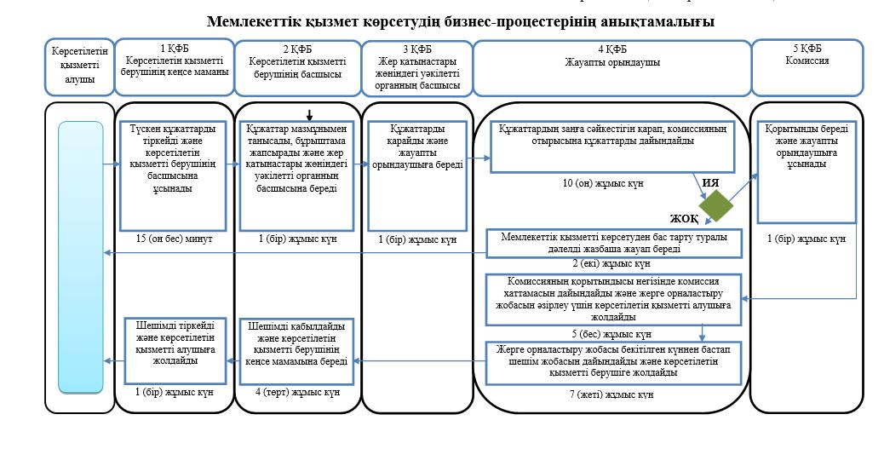

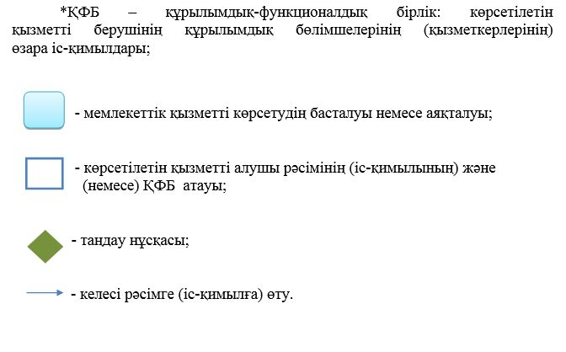

© 2012. Қазақстан Республикасы Әділет министрлігінің «Қазақстан Республикасының Заңнама және құқықтық ақпарат институты» ШЖҚ РМК